PSQL-Datenbank „Projektwoche“
- Präzise textuelle Beschreibung des zu modellierenden Weltausschnitts bzw. der Anforderungen an die Datenbank (DB) ohne Vorgriff auf Entwurfsentscheidungen des Designers
Die Datenbank soll die Organisation einer Projektwoche an einer Schule ermöglichen bzw. erleichtern. Es wird davon ausgegangen, dass Listen der Angestellten und Listen der SchülerInnen vorliegen. Es gibt zwei Personengruppen. Erstens die SchülerInnen und zweitens die Angestellten, welches hauptsächlich Lehrkräfte aber z.B. auch Sozialpädagogen sein können. Falls Eltern den Wunsch haben Projekte anzubieten, müssten diese für die Projektwoche in die Liste der Angestellten aufgenommen werden.
Zunächst tragen einige der Angestellten Projekte als Leitung ein (es muss genau eine Projektleitung geben). Dabei können für jeden Tag der Projektwoche die vorher eingetragenen default-Werte, von welcher Uhrzeit bis zu welcher Uhrzeit das Projekt stattfindet, geändert werden. Außerdem muss für jeden Tag festgelegt werden, an welchem Ort das Projekt stattfindet, was leider etwas aufwendig ist aber mehr Flexibilität ermöglicht. Ein Projekt kann zu unterschiedlichen Zeiten an unterschiedlichen Orten stattfinden. Orte können auch gleichzeitig für mehrere Projekte genutzt werden. Da alle Orte (insbesondere Räume im Schulgebäude) eine begrenzte Anzahl an Plätze haben, ist dies auch ein Attribut der Orte, welches ggf. mit der Anzahl der teilnehmenden SchülerInnen verglichen werden sollte.
Nach der Eintragung der Projekte durch die projektleitende Person, sollen sich die übrigen Lehrkräfte einem oder zwei Projekten als weitere Leitung zuweisen oder sie werden einem oder zwei Projekten zugewiesen.
Die SchülerInnen weisen sich dann einem Projekt zu. Sie können dabei auch die Rolle eines Assistenten wählen, wenn Sie zusammen mit der projektleitenden Lehrkraft das Projekt organisieren und druchführen. SuS die sich keinem Projekt zuweisen können von den Lehrkräften einem Projekt zugewiesen werden. Projekte haben eine Mindestzahl und eine Maximalzahl an Teilnehmenden pro Lehrkraft. Während die Maximalzahl durch die maximale Platzanzahl des Raumes und ggf. die Materialmenge beschränkt ist, hat die Mindestgröße eines Projektes den Sinn, dass die Anzahl der SchülerInnen pro Lehrkraft ungefähr ähnlich ist, was für mehr gefühlte Gerechtigkeit sorgt. Da erst nach der Zuweisung der SchülerInnen zu den Projekten klar ist, welche Projekte sehr voll und welche sehr leer sind, sollte erst dann die Zuweisung von Mitleitenden Lehrkräften oder die Zuweisung von SchülerInnen zu Projekten geändert werden.
Projekte können auch Klassen- oder Kursfahrten sein. Das Startdatum und Enddatum eines Projektes kann auch um ein paar Tage von dem regulären Startdatum und Enddatum abweichen. Datum des regulären StartsProjektwochen werden. Ebenso lässt sich auch die Tageszeit zu der das Projekt täglich beginnt und endet kann

Grundlegende Anforderungen an die Datenbank, d.h. :
Die DB soll folgende Entitäten enthalten:, Angestellte, SchuelerInnen, Projekte, Orte
Sie DB soll folgende Relationen enthalten: leitet, leitet mit, nimmt teil, findet statt

- Erstellung eines ER-Modells mit vollständiger Attributierung und Angabe von Schlüsseln und Komplexitäten
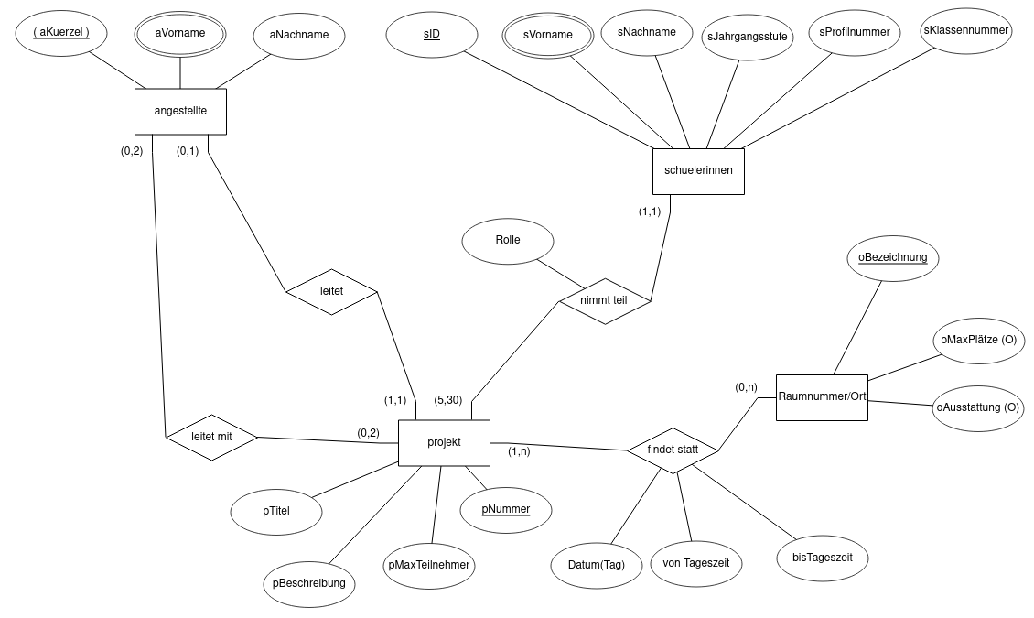
Erläuterungen zu diesem ER-Modell:
- Entitäten sind an Rechtecken, Beziehungen an Rauten, und Attribute an Ovalen zu erkennen
- die Angaben (z.B. (1,1) oder (1,n)) sind die Komplexitäten in der min-max-Notation
- Primärschlüsselattribute sind unterstrichen
- Mehrwertige Attribute sind doppelt umkreist
- Optinonale Attribute sind an (O) zu erkennen

Hier noch eine andere Version des ER-Modells, welches später aus dem Inhalt der create_projektwoche.sql Datei erstellt wurde:
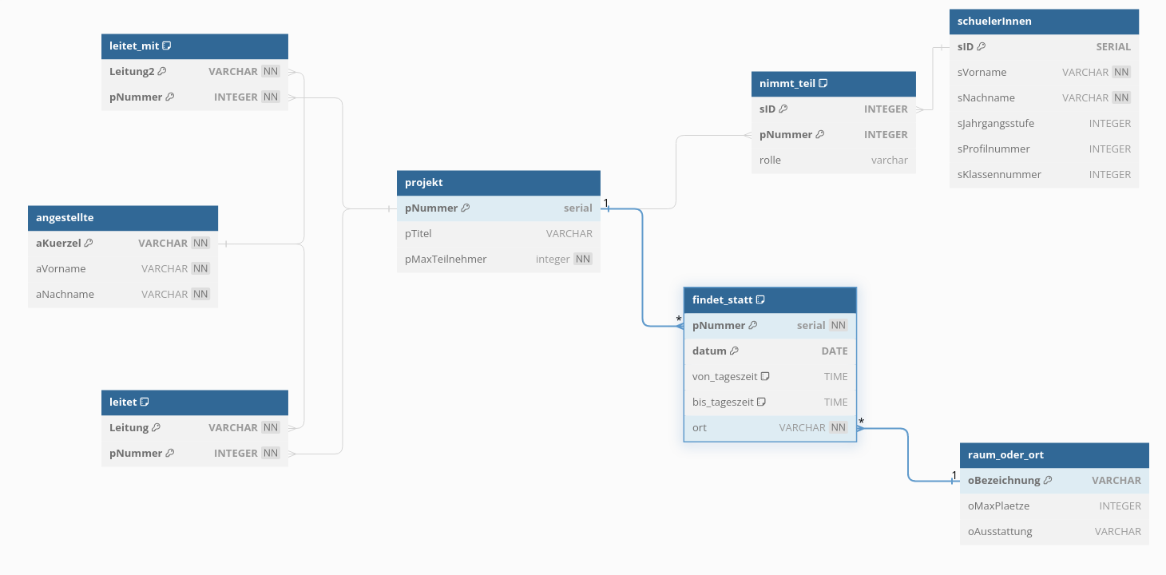
- Angabe von statischen und ggf. dynamischen Integritätsbedingungen, die nicht im „normalen“ ERM erfasst werden
- die Datentypen der Attribute, Entitäten und Beziehungen
- Einschränkungen für die zulässigen Wertebereiche (z.B. für die Jahrgangsstufennummer, die bei einer Projektwoche für die Sekundarstufe 1 nur Werte von 7 bis 10 haben darf)
- das Datums und das Uhrzeitformat
- Nicht-Null Bedingungen für Attribute
- Regeln für das Updaten oder Löschen von Einträgen
- Regeln zur Vermeidung falscher Eintragungen (Angestellte sollten z.B. nicht versehentlich als SchülerIn eingetragen werden können)
- bedingte Einschränkungen für gewissen Einträge (z.B. kann die Rolle der SchülerInnen bei einem Projekt nur teilnehmend oder assistierend sein)
- Speicherung des Verlaufs bei Änderungen von Einträgen

- Transformation des ER-Modells in eine Menge von Relationen (incl. Schlüssel und Fremdschlüssel

siehe Inhalt der Datei: create_projektwoche.sql
- Angabe der verwendeten Transformationsregeln

- Jede Entität im ER-Modell wird zu einer Relation (Tabelle).
- Jedes Attribut der Entität wird zu einer Spalte der Relation.
- Jede Beziehung im ER-Modell wird durch Hinzufügen von Fremdschlüsseln zu einer Relationen (Tabelle)
- Die einzelnen Attribute erhalten Bedingungen, d.h. ihnen wird ein Wertbereich zugewiesen
- Angabe von funktionalen Abhängigkeiten in den Relationen (zur möglichen Prüfung der Normalformen)
Entität/Relation | Primärschlüssel | Funktionale Abhängigkeit  „→“ bedeutet hier „bestimmt“
angestellte | aKuerzel | aKuerzel → aVorname, aNachname
schuelerInnen | sID | sID → sVorname, sNachname, sJahrgangsstufe, sProfilnummer, sKlassennummer
projekt | pNummer | pNummer → pTitel, pMaxTeilnehmer
nimmt_teil | {sID, pNummer}
leitet | {Leitung, pNummer}
leitet_mit | {Leitung2, pNummer}
raum_oder_ort | oBezeichnung | oBezeichnung → oMaxPlaetze, oAusstattung
findet_statt | {pNummer, datum} | {pNummer, datum} → von_tageszeit, bis_tageszeit, ort

Alle Tabellen, d.h. sowohl die Entitäten als auch die Relationen, entsprechen der dritten Normalform, da sie alle der zweiten Normalform entsprechen und alle Attribute vollständig und nicht-transitiv bzw. direkt von dem jeweiligen Primärschlüssel abhängen.
- Konkrete Umsetzung des Relationenentwurfs in einen Datenentwurf für die Implementierung in SQL (postgreSQL)
  - Umsetzung des Relationenentwurfs in DDL und DML, die als Dateien in die Datenbank eingelesen werden können
Datendefinition (DDL) siehe create_projektwoche.sql
Datenmanimpulation (DML) siehe insert_projektwoche.sql
  - Begründung der Wahl besonderer Attributdatentypen (z. B. NUMERIC, BOOL, oder feste VARCHAR-Längen)
Um mehr Flexibiltät zu ermöglichen wurde die varchar-Länge fast aller varchar-Werte nicht begrenzt, da davon auszugehen ist, dass die meisten Namen oder Bezeichnungen/Titel sowieso kurz gewählt werden. Lediglich die Projektbeschreibung wird auf 1000 Zeichen begrenzt, um zu lange Texte zu vermeiden.
Bei den INTEGER Werten wurden Vorgaben für die Länge und den Bereich gemacht, um Tippfehler zu vermeiden.
  - Umsetzung der Integritätsbedingungen, wo es möglich ist und nicht zu komplex wird (z. B. sind Trigger nicht notwendig)
?
- Entwurf einer Beispielpopulation der Tabellen: realitätsnah, variationsreich, aber klein
siehe schuelerInnen.csv, angestelltei.csv und insert_projektwoche.sql
- Konstruktion einer Aufgabensequenz von insgesamt ca. 10 einfachen bis zu schwierigen Anfragen für eine Umsetzung in…
  - Relationenalgebra
  - TRC und DRC (optional)
  - SQL
die Beispielanfragen in Relationenalgebra und SQL befinden sich in der Datei:
relational/Beispielanfragen
die SQL-Beispielanfragen befinden sich auch in der Datei:
sql/Beispielanfragen.txt
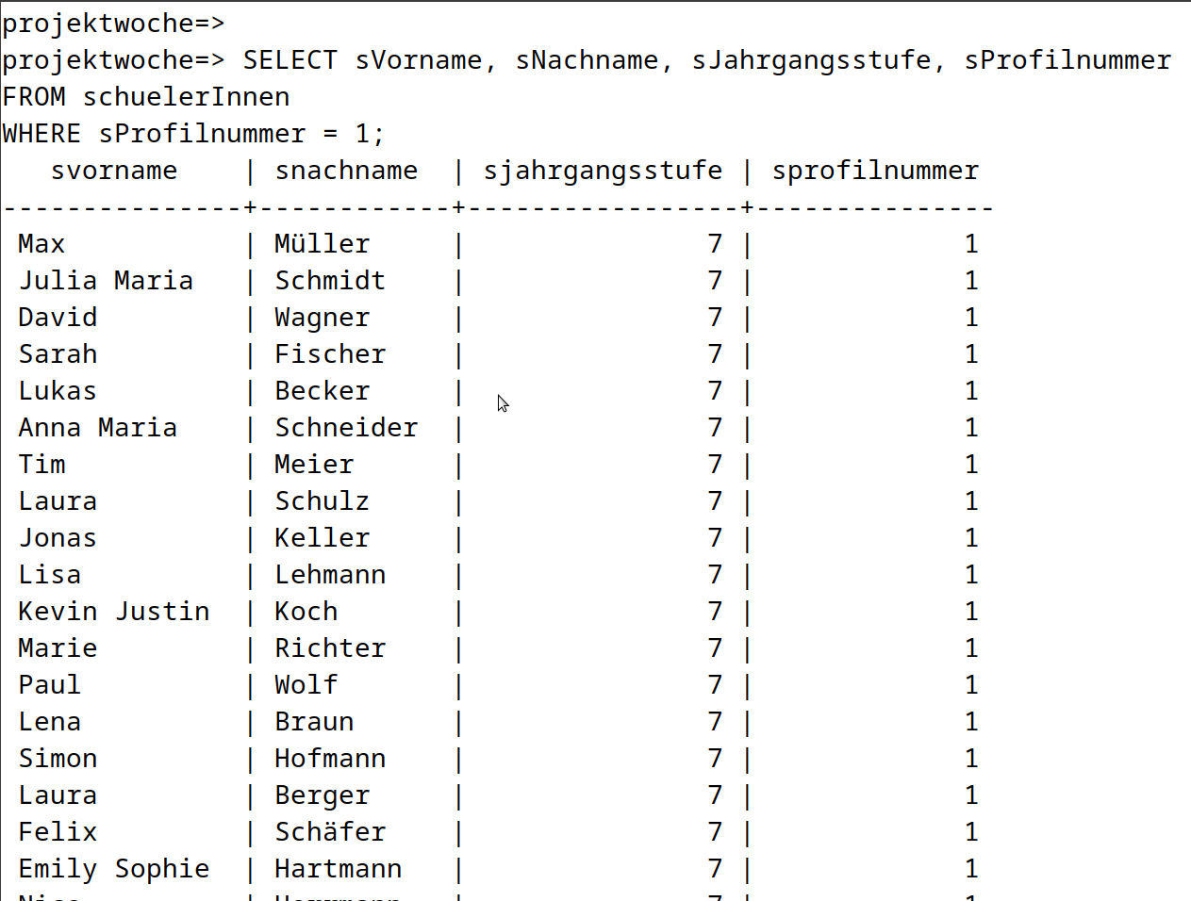
- Erstellung von Musterlösungen zu diesen Anfragen in den genannten Sprachen (ggf. auch Alternativlösungen, Dokumentation der Anfrageergebnisse)
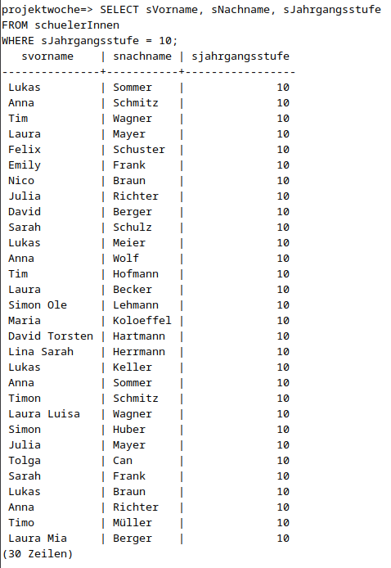
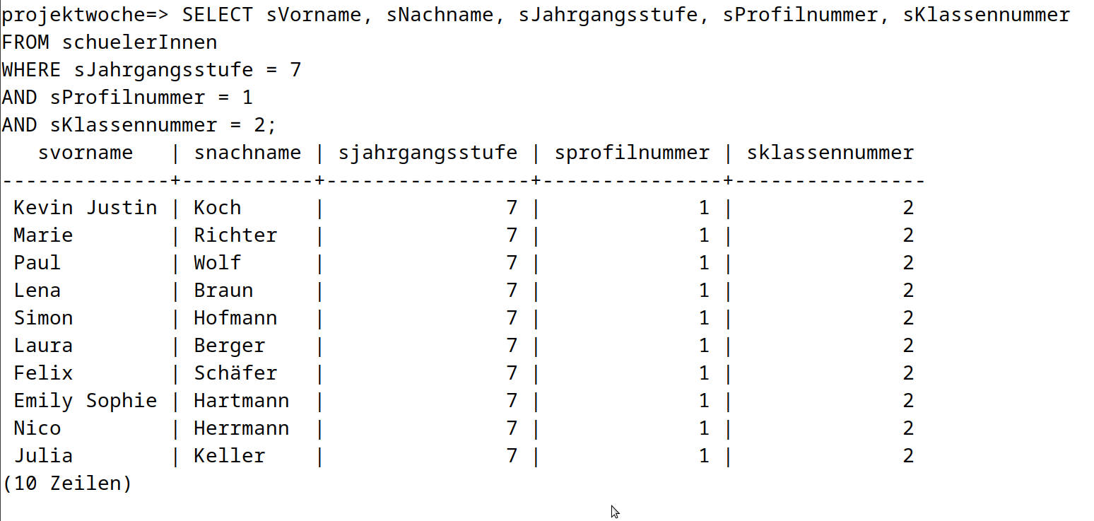

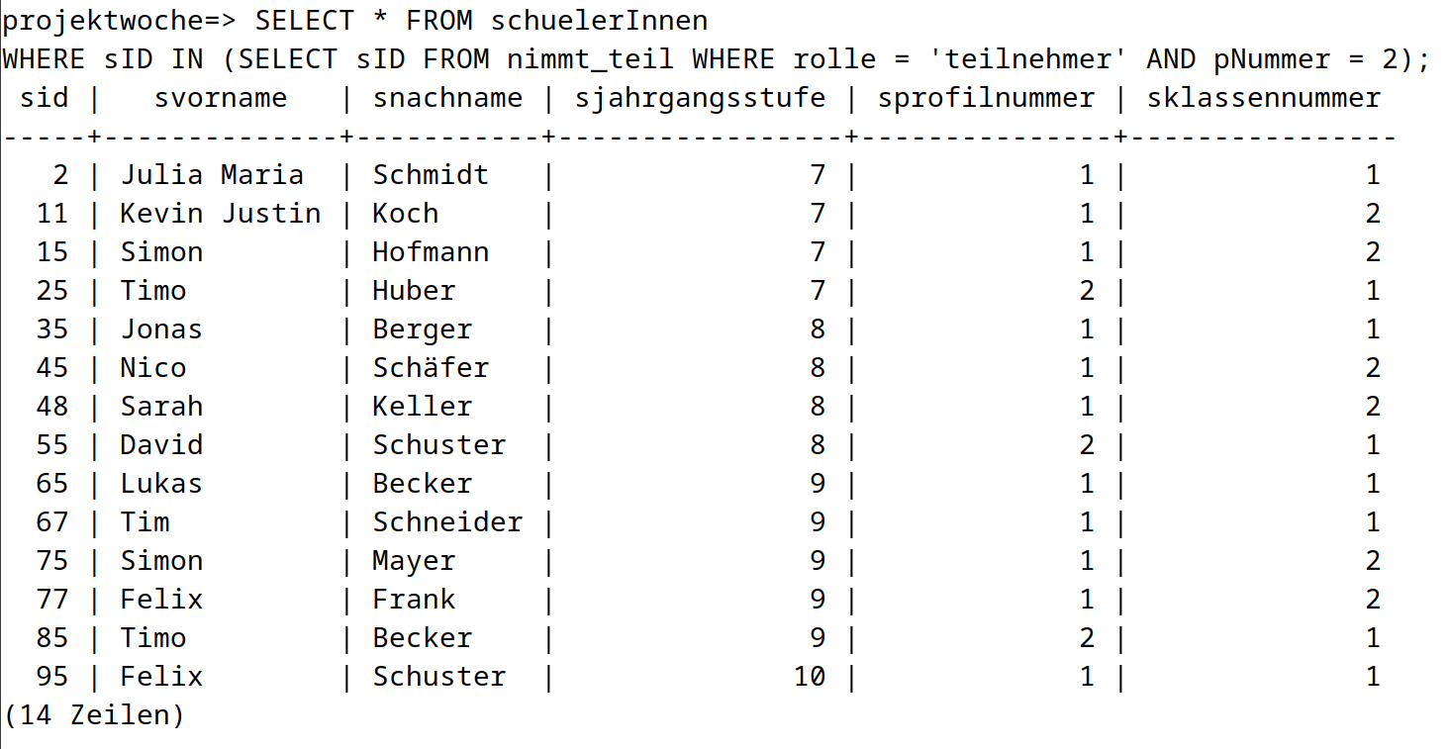
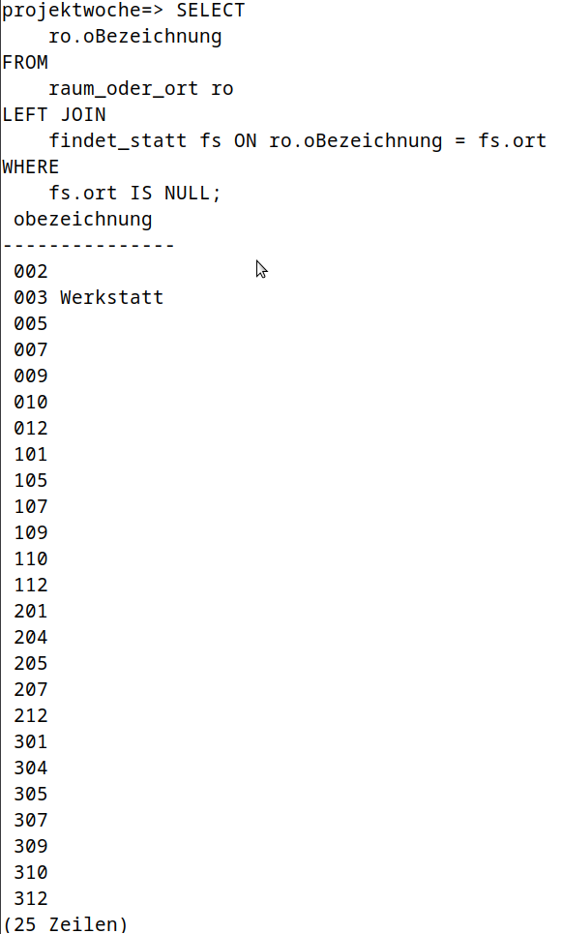
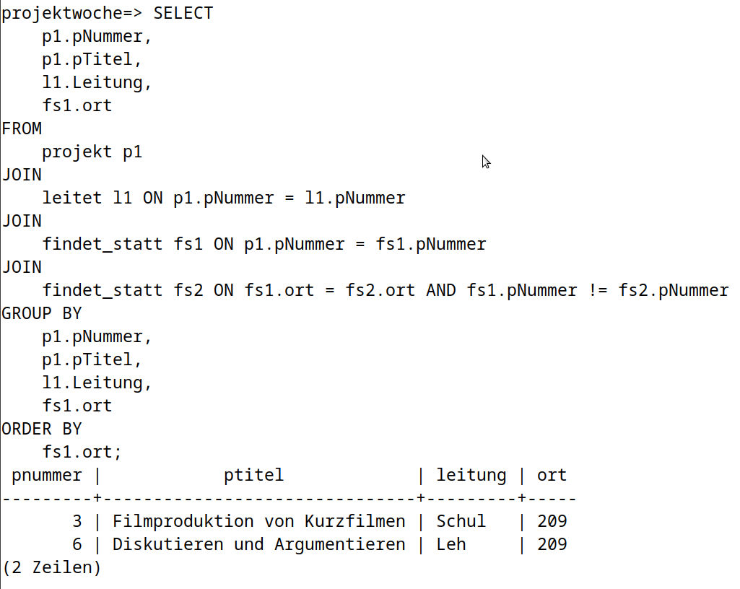
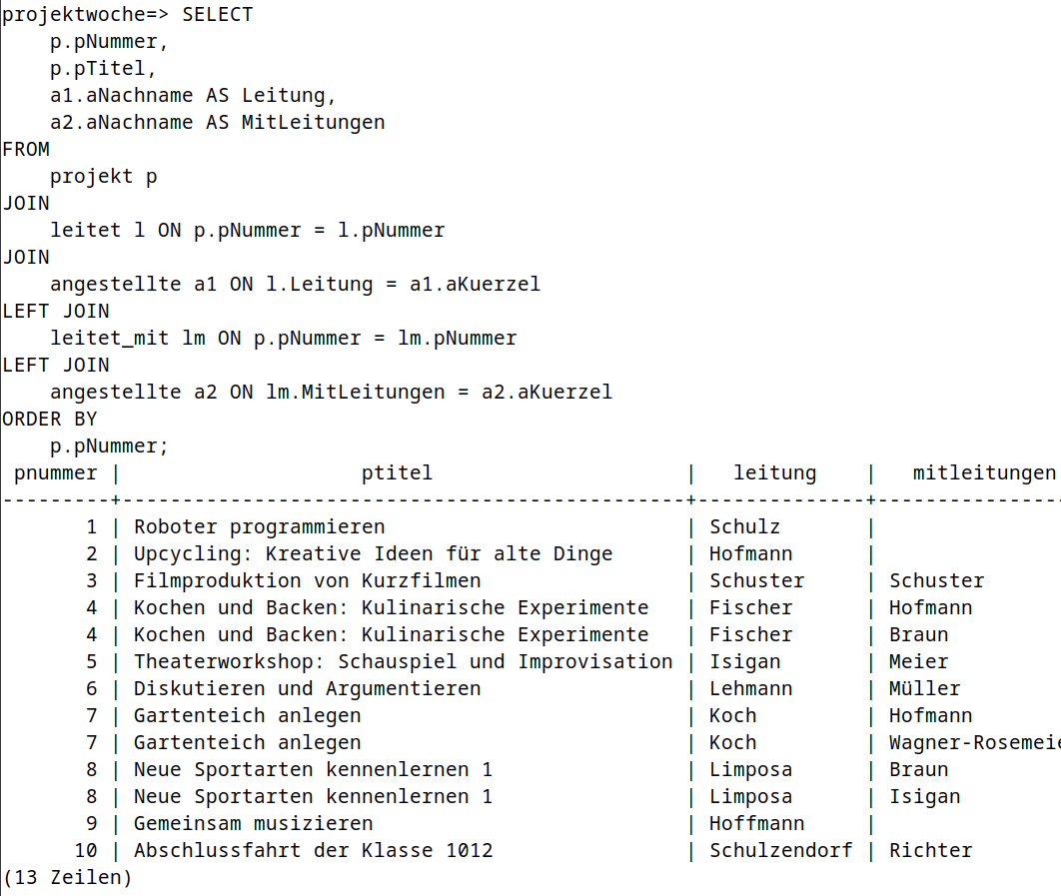

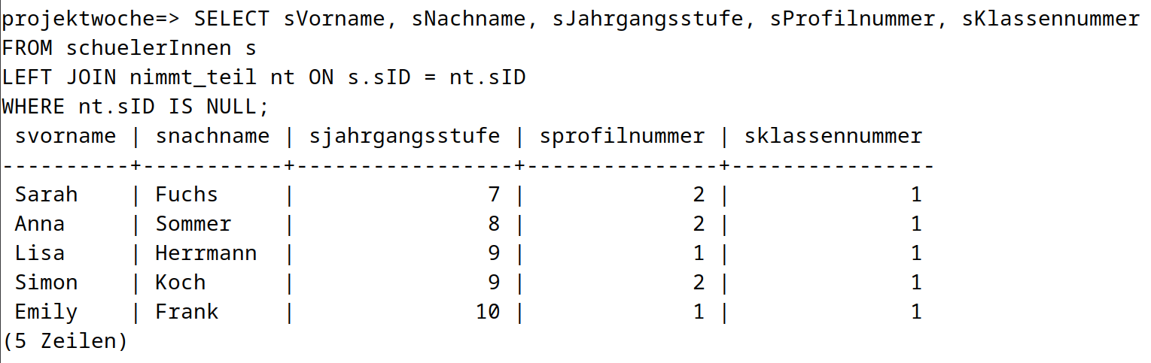
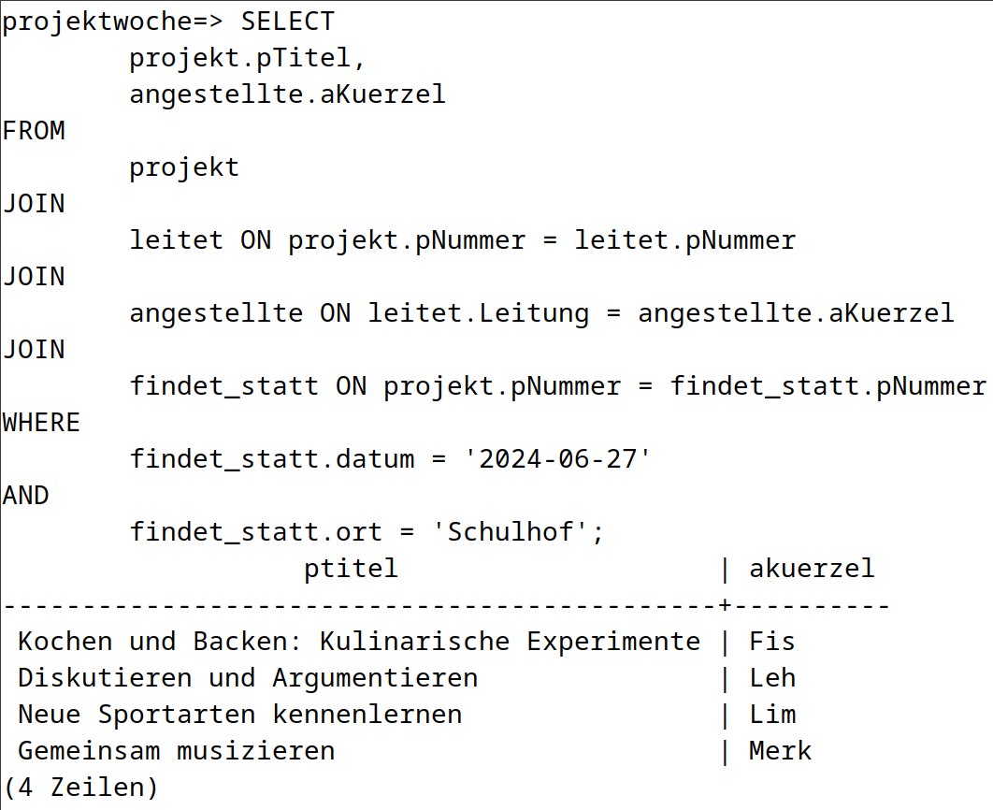
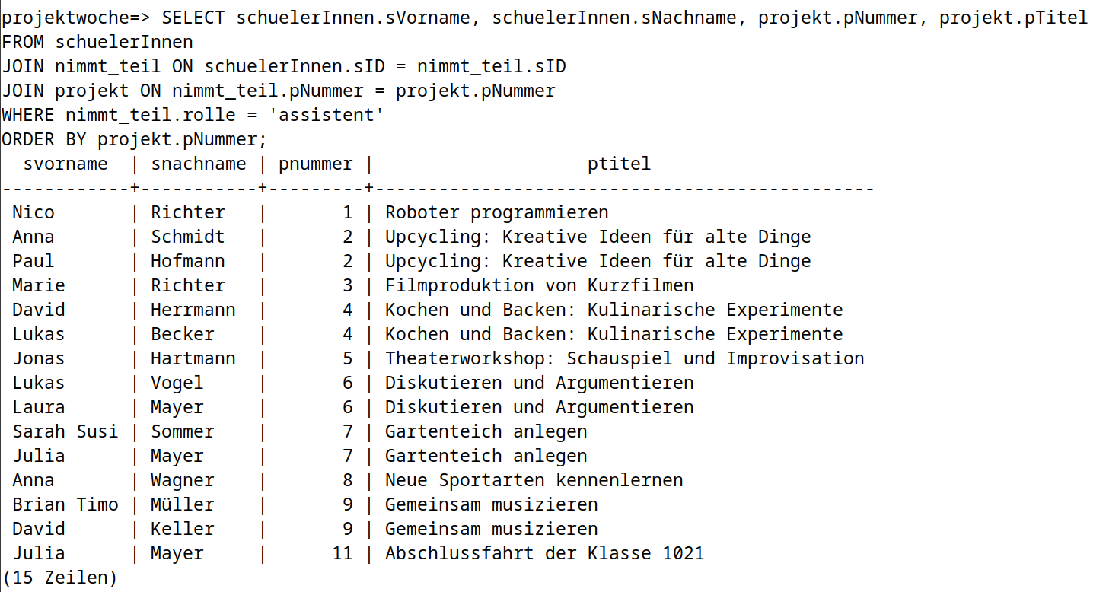

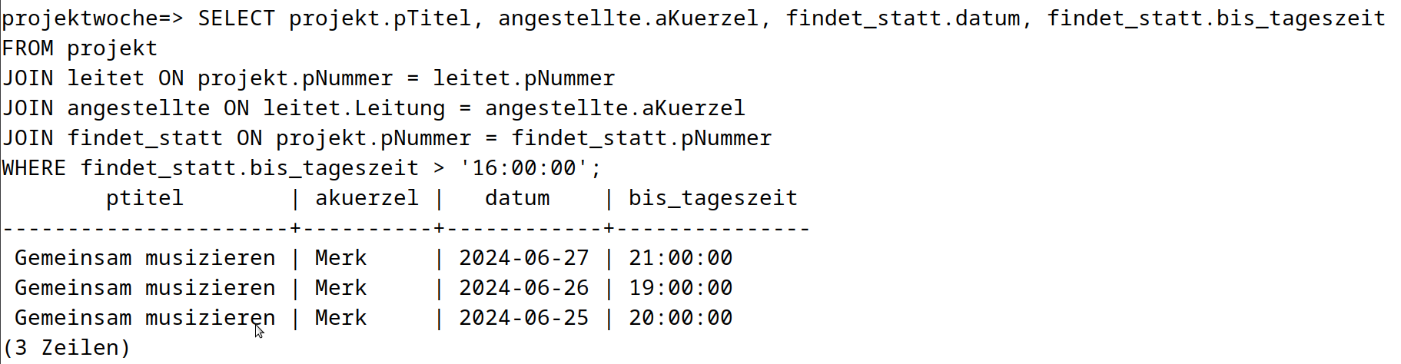
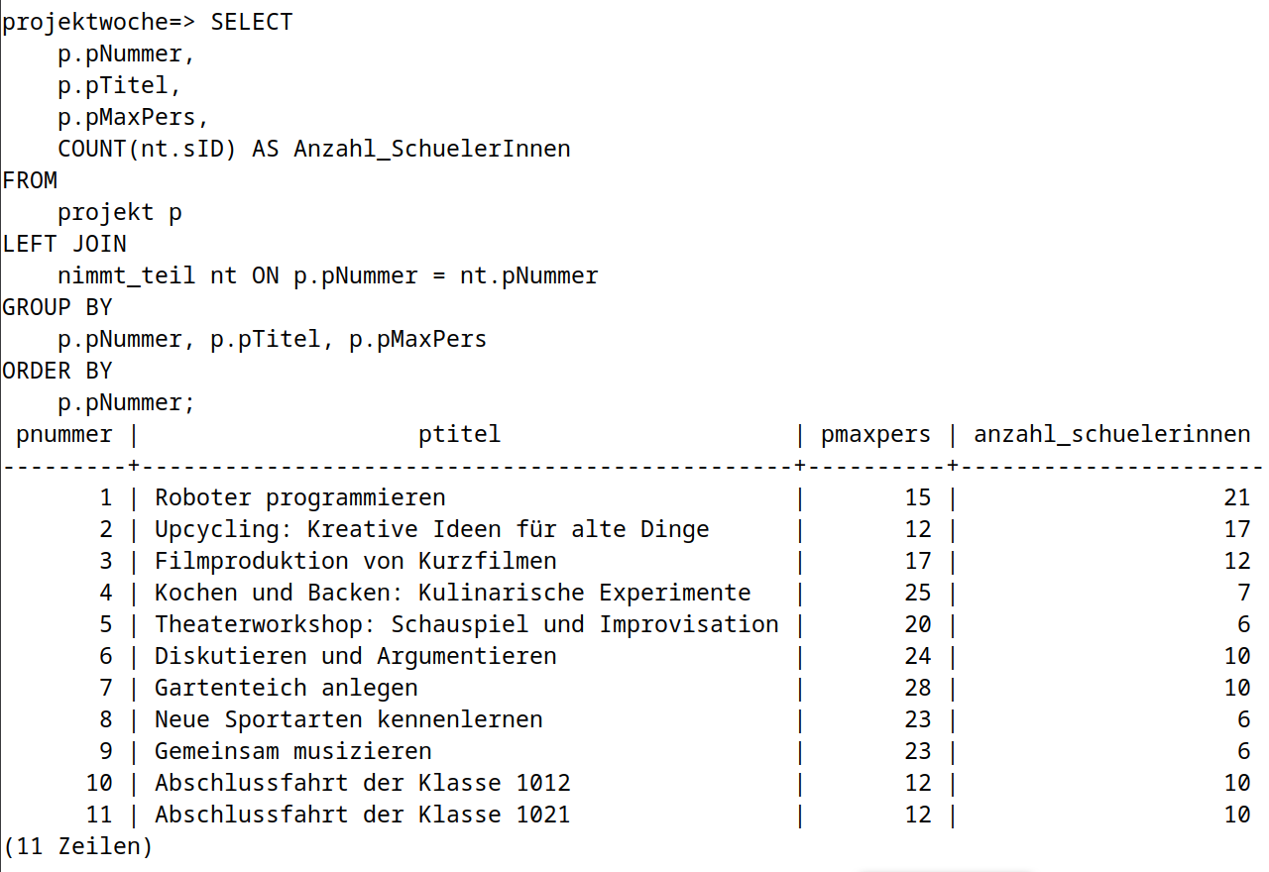
- Auswahl und Implementierung einer Sicht auf die erstellten Daten in Form einer interaktiven Anwendung (in Go oder webbasiert in PHP), dazu die...
(i) Begründung und Motivation dieser Sicht (z. B. Wer hier warum auf was zugreifen darf)
(ii) Beschreibung der interaktiven Anwendungsmöglichkeiten (z. B. Was hier möglich sein soll)
(iii) Beschreibung optionaler Möglichkeiten der Erweiterung
(iv) Erstellung einer datenbankgestützten, interaktiven Anwendung in Go oder PHP auf der Basis der erstellten Daten
Es geht nicht darum, lediglich SQL-Anfragen in Go oder php auszuführen. Es geht darum, eine kleine, praktikable Anwendung für den Endbenutzer zu erstellen, der die Datenbank nutzen soll.

- Diese Grafik wurde erstellt mit: https://erdplus.com/
Erstellt mit https://dbdiagram.io/d

